Pielikums Nr.1

Olaines novada pašvaldības domes 2024.gada 24.aprīļa sēdes lēmumam (4.prot., 16.p.)

**Sadales shēma**

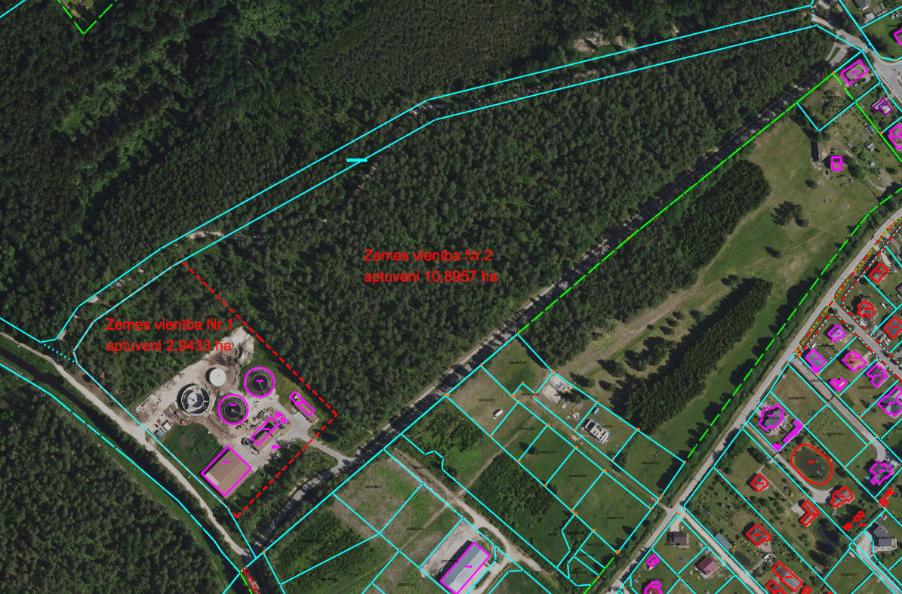

Būvvaldes vadītāja un galvenā arhitekte (paraksts) S.Rasa-Daukše